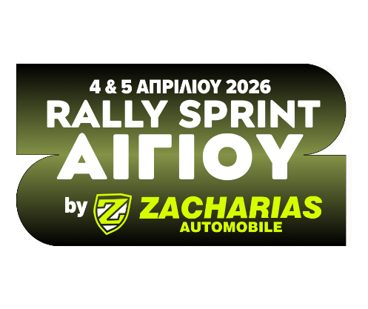

ΑΝΑΚΟΙΝΩΣΗ – ΠΡΟΓΡΑΜΜΑ ΑΝΑΓΝΩΡΙΣΕΩΝ
Ενημερώνουμε τους αγωνιζόμενους του Rally Sprint Αιγίου 2026 – ZACHARIAS Automobile ότι οι αναγνωρίσεις θα πραγματοποιηθούν σύμφωνα με το παρακάτω πρόγραμμα:
Κυριακή 29/03/2026
08:00 – 17:00
Παρασκευή 03/04/2026
08:00 – 17:00
Σάββατο 04/04/2026
08:00 – 15:30
Σύνολο: έως 6 περάσματα
ΣΗΜΑΝΤΙΚΕΣ ΟΔΗΓΙΕΣ
Όλα τα πληρώματα που επιθυμούν να πραγματοποιήσουν αναγνωρίσεις, θα πρέπει έγκαιρα να αποστείλουν email στη γραμματεία, δηλώνοντας:
Ονοματεπώνυμο οδηγού & συνοδηγού
Στοιχεία αυτοκινήτου αναγνωρίσεων (μάρκα / μοντέλο / αριθμό κυκλοφορίας)
Τις ημέρες που θα πραγματοποιήσουν αναγνωρίσεις
Email: info@alma-aigiou.gr
ΠΑΡΑΛΑΒΗ ΥΛΙΚΩΝ
Το GPS Tracking και τα απαραίτητα υλικά των αναγνωρίσεων θα παραλαμβάνονται από κάθε πλήρωμα στην αφετηρία της ειδικής διαδρομής (START), πριν την έναρξη των αναγνωρίσεων.
Η δήλωση συμμετοχής είναι υποχρεωτική
Θα τηρηθούν αυστηρά οι κανονισμοί του αγώνα
Καλή προετοιμασία σε όλους!

